**Aprende a conectar tus audífonos a 2 dispositivos de manera simultánea**

*Huawei refrenda su apuesta por la innovación con los nuevos dispositivos de audio HUAWEI FreeBuds* *Pro 3 y HUAWEI FreeClip, que son compatibles con PC’s, tablets y teléfonos iOS y Android.*

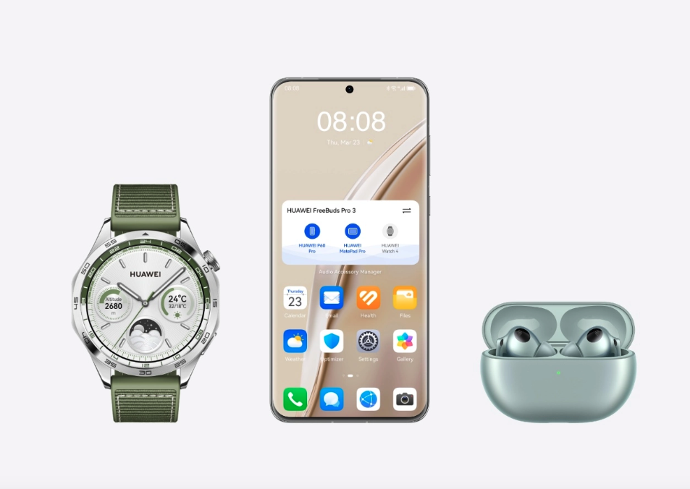

De acuerdo con un [estudio](https://es.statista.com/outlook/cmo/consumer-electronics/tv-radio-multimedia/headphones/chile?currency=USD) de consumo de Statista, la demanda de auriculares inalámbricos se incrementó en los últimos cuatro años en Chile debido a que la población está más familiarizada con este tipo de tecnologías y ante la creciente penetración de los smartphones al país, la gente desea tener un dispositivo que le acompañe en sus actividades diarias.

Si aún no te decides por cuáles audífonos elegir para tus actividades profesionales y de entretenimiento, te contamos que Huawei lanzó hace poco dos modelos de auriculares adaptados a las diferentes necesidades que tengas y que, si fuera poco, puedes conectar a dos dispositivos a la vez. Por ejemplo, puedes enlazarlos a tus videoconferencias en el computador y enseguida, escuchar en tu smartphone tu música favorita.

Uno de estos lanzamientos son los [**HUAWEI FreeBuds Pro 3**](https://consumer.huawei.com/cl/headphones/freebuds-pro-3/buy/?utm_source=PR+another&utm_medium=Comunicado+dispositivos+audio-FreeBuds+Pro+3&utm_campaign=Comunicado+dispositivos+audio-FreeBuds+Pro+3&utm_id=another+Chile), diseñados para los usuarios que buscan un gran sonido, que quieren escuchar música y podcast sin las molestias de los ruidos ambientales, y que, además, prefieren “personalizar” los graves y agudos del audio con una ecualización adaptativa.

Estos pequeños auriculares tienen un algoritmo de cancelación de ruido mejorado, lo que les permite conectarse a 2 dispositivos a la vez sin necesidad de que sean de la marca Huawei, así vas a poder conectarlos a un equipo Android o tu PC, y disfrutar de esta característica sin problemas.

Otra ventaja, es que puedes cambiar automáticamente entre un dispositivo y otro con base en lo que sea más importante en el momento. Por ejemplo, si estás conectado a tu teléfono y a tu PC, y comienzas a ver un video o escuchar una canción en tu computador, pero recibes una llamada en tu celular, automáticamente el sonido que escucharás será el de la llamada.

Por otro lado, los [**HUAWEI FreeClip**](https://consumer.huawei.com/cl/headphones/freeclip/buy/?utm_source=PR+another&utm_medium=Comunicado+dispositivos+audio-FreeClip&utm_campaign=Comunicado+dispositivos+audio-FreeClip&utm_id=another+Chile) fueron creados como los primeros audífonos open-ear con un diseño ergonómico sobresaliente, un Sistema de Ondas Sonoras Inversas que reduce la fuga de sonido y una autonomía de hasta 36 horas de audio con una sola carga.

Este dispositivo, viene con la función Multi-EQ, que ofrece una experiencia de calidad de sonido personalizada, ajustando el audio en función de diferentes tipos de casos de uso y canciones: Refuerzo de graves, Refuerzo de agudos y Voces. El ecualizador también se adapta al uso de los audífonos y la forma del canal auditivo de tu oído para ofrecer una experiencia acústica personalizada.

**Cómo enlazar tus auriculares**

Para poder disfrutar de los múltiples beneficios y funciones debes vincular tus audífonos a cada dispositivo, lo cual puedes hacer presionando el botón de configuración por un par de segundos hasta que el indicador LED parpadee en color blanco, y posteriormente ir a la configuración Bluetooth de cada dispositivo para hacer la vinculación.

Asimismo, es recomendable descargar la aplicación de [**HUAWEI AI Life**](https://consumer.huawei.com/cl/support/content/es-us15890017/), la cual está disponible para teléfonos Huawei, Android y iOS, que permite cambiar rápidamente de conexión entre los dispositivos a los que tengas vinculados tus audífonos Huawei sin importar si son teléfonos, computadores, tablets, relojes inteligentes, etc.

Puedes descargar la aplicación de HUAWEI AI Life desde la AppGallery en teléfonos Huawei y Android, pero en el caso de este último, es recomendable que primero instales la tienda de aplicaciones de Huawei. En el caso de tener un teléfono iOS puedes descargar la aplicación desde la App Store.

**Enlazar a dos dispositivos**

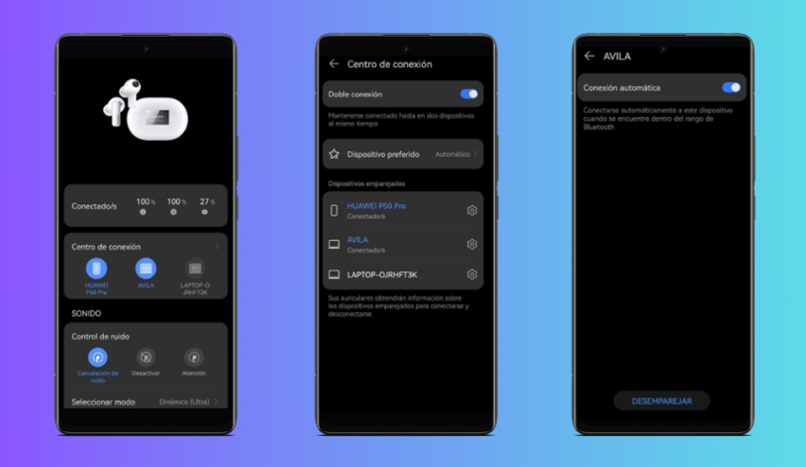

Una vez descargada e instalada la aplicación, tendrás que ir a la sección “Centro de conexión”, donde encontrarás los dispositivos vinculados con tus audífonos, y podrás cambiar de conexión entre cualquiera de ellos, siempre y cuando la conexión Bluetooth esté activada. Recuerda que sólo puedes tener dos dispositivos conectados en simultáneo.

Asimismo, puedes elegir si quieres hacer la conexión automática a cada dispositivo vinculado seleccionando el ícono del engranaje ⚙️. También puedes seleccionar tu dispositivo favorito para tenga preferencia de conexión con la función multidispositivo.

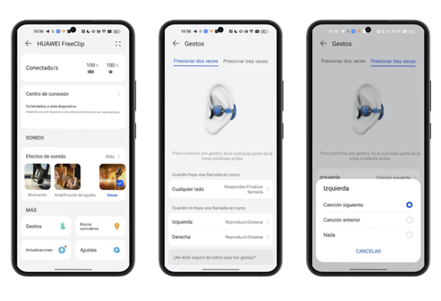

Si tienes un smartphone Android y no sabes cómo descargar la AppGallery, no te preocupes, el proceso es rápido, sencillo y seguro. Lo único que necesitas es tener un HUAWEI ID (si no tienes uno, puedes crearlo en [este link](https://id5.cloud.huawei.com/CAS/portal/userRegister/regbyemail.html?reqClientType=27&loginChannel=27000000&countryCode=mx&loginUrl=https%3A%2F%2Fid5.cloud.huawei.com%2FCAS%2Fportal%2FloginAuth.html&lang=es-us&themeName=red&service=https%3A%2F%2Fitrinity-sg.c.huawei.com%2Fusers%2Fv1%2Flogin%2FcasLogin%3Fcallback%3Dhttps%253A%252F%252Fconsumer.huawei.com%252Fmx%252Faccount%252F%26siteCode%3Dmx%26clientType%3D80)) y posteriormente ingresar a [este enlace](https://consumer.huawei.com/cl/support/mobile-services/appgallery/) desde tu teléfono para iniciar la descarga del archivo de instalación (conocido como APK). La descarga es totalmente segura porque se realiza desde el sitio oficial de Huawei.

**###**

**Acerca de Huawei Consumer Business Group**

Los productos y servicios de Huawei están disponibles en más de 170 países y son utilizados por más de una tercera parte de la población mundial. El conglomerado cuenta con catorce centros de investigación y desarrollo en Alemania, Suecia, Rusia, India y China. Huawei Consumer Business Group (CBG) es una de las tres unidades de negocio de la compañía, la cual cubre smartphones, PCs, tablets, wearables, audio, monitores y pantallas, lentes inteligentes, telemática y servicios en la nube. La red global de Huawei ha sido construida con más de 30 años de experiencia en la industria de las telecomunicaciones, y se ha dedicado a brindar los últimos avances tecnológicos a consumidores alrededor del mundo. Para más información, visita: [https://consumer.HUAWEI.com](https://urldefense.com/v3/__https:/consumer.HUAWEI.com__;!!BupLon6U!sDUgY2hshPavgUNoC24eb3lgXMh_mz1IzgC6UhAbShQDS3zIdxdJ38CvgDrvnqF-FYkbpDUC1Aw8N56TWtZQXqAuswf77mcgiA$)

**Para actualizaciones regulares de HUAWEI Consumer BG, por favor síguenos en:**

**Facebook:**<https://www.facebook.com/HuaweimobileCL/>

**YouTube:**<https://www.youtube.com/@HuaweiDeviceChile>

**Instagram:**<https://www.instagram.com/huaweimobilecl/>

**Contacto de prensa another:**

Elina Ambriz Valencia / PR Executive

[elina.ambriz@another.co](mailto:elina.ambriz@another.co)

+56 9 3514 0258

Tamara Marambio / Senior PR Executive

[tamara.marambio@another.co](mailto:tamara.marambio@another.co)

+56 9 3022 0833